Reminiscências da
Sociedade Paulista de Medicina Veterinária
SPMV 1933/1934
Recorte de notícias veiculadas na Revista da SPMV – Setembro / Dezembro de 1933 destacou: o Segundo Estatuto da Entidade; a Diretoria eleita para Gestão de 1934 e a relação dos 78 Veterinários associados à ‘celula mater’ da Medicina Veterinária Paulista. Desses 78 pioneiros eu tive referências de 16 e eu conheci pessoalmente seis desses Notáveis Veterinários Paulistas, dois deles Patronos da Academia Paulista de Medicina Veterinária-APAMVET!

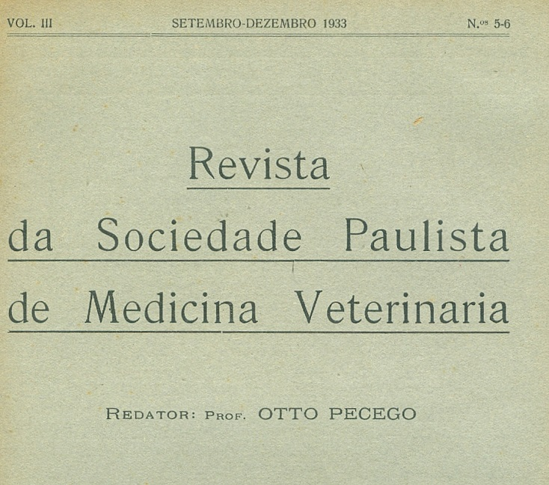



Art. 1.º - fica creada nesta Capital, onde terá sede e foro jurídico sob a denominação de SOCIEDADE PAULISTA DE MEDICINA VETERINÁRIA, uma associação destinada a estudar todos os problemas de medicina veterinaria e questões correlatas; defender os interesses da classe, especialmente os de seus associados e promover a publicação de uma revista contendo os trabalhos apresentados em suas sessões.
§ único - A SPMV poderá se filiar ou fazer parte de organizações sindicais que venham a ser creadas, com objetivos idênticos aos referidos no presente artigo.
Art. 2.º - A Sociedade compõe-se de sócios efetivos, honorários, beneméritos, assinantes e correspondentes.
§ único - Sócios correspondentes poderão ser os profissionais residentes no estrangeiro que para tal sejam propostos, conservando-se os sócios nacionais que já gozem de tal regalia;
Art. 3. ° - Somente poderá fazer parte da Sociedade, como sócio efetivo, quem reunir as seguintes condições:
a) - ser brasileiro nato ou naturalizado;
b) - ser diplomado em medicina veterinaria por escolas que satisfaçam as condições do Decreto nº 23.133;
c) - pedir por escrito sua inscrição ou ser proposto por dois sócios
efetivos;
d) - ser aceito pela maioria dos sócios efetivos, presentes á sessão em que se discutir o requerimento, ou proposta previamente aprovada pela Comissão de Sindicância.
§ único - Serão considerados sócios fundadores os que subscreveram
os Estatutos aprovados na sessão de 13 de Julho de 1929.
Art. 4. ° - Sócio honorário será o brasileiro ou estrangeiro de notória reputação cientifica, devendo a proposta para isso ser assinada pela metade mais um, dos sócios que estiverem no uso de seus direitos sociais.
Art., 5. ° - Sócio benemérito será todo aquele que prestar relevantes serviços á Sociedade, serviços esses reconhecidos e aprovados em Assembléa.
Art. 6.º - Os sócios honorários e beneméritos ficam isentos de qualquer mensalidade ou anuidade.
Art. 7.º - Sócio assinante será todo aquele que solicitar assinatura da Revista, pagando, para tal, anuidade adiantada de 20$000.
Da Administração
Art., 8.º - A Sociedade será administrada por uma Diretoria de mandato anual composta de: 1 Presidente, 1 Vice-presidente, 1 Secretario Geral, 1 Secretario de Sessões, 1 Tesoureiro e 1 Bibliotecário.
Art. 9.º - Além da Diretoria haverá uma Comissão de Sindicância que se comporá de três membros eleitos anualmente, por ocasião da eleição da Diretoria; e uma Comissão de Redação de três membros, sendo dois dele eleitos igualmente com a Diretoria.
Das Atribuições
Art. 10.º - Compete ao Presidente, presidir as sessões, assembléas e orientar com os demais membros da Diretoria os destinos da Sociedade.
§ único - Na ausência ou impedimento do Presidente, assumirá suas funções o Vice-presidente e na ausência deste o Secretario Geral.
Art. 11.º Compete ao Secretario Geral o expediente externo e interno da Sociedade além das atribuições que lhe estão afetas pelo disposto no artigo 26.
Art. 12.º - Ao Secretario de Sessões compete a redação das atas das sessões e o fornecimento de um resumo das mesmas á Comissão de Redação, resumo este que poderá ser publicado na imprensa quando aprovado em sessão.
Art. 13.º - Ao Tesoureiro compete a arrecadação das rendas, quer sejam relativas ás mensalidades, anuidades, quer ainda ás doações ou outras rendas que por ventura venha ter a Sociedade, devendo apresentar, no final de sua gestão, á Comissão de Sindicância, o movimento da tesouraria.
Art. 14.º - Ao Bibliotecário ficará a cargo todo e qualquer objeto ou livros, revistas', pertencentes á Sociedade.
Art. 15.º - Compete á Comissão de Sindicância:
a) - verificar a idoneidade e autenticidade dos documentos dos candidatos ao quadro social;
b) - dar parecer sobre as contas apresentadas pela tesouraria.
Das eleições
Art. 16.º - A eleição da Diretoria terá lugar na ultima sessão ordinária do ano e será feita por escrutínio secreto, excetuando-se as condições do disposto no § 2. °, devendo a posse realizar-se na primeira sessão do ano seguinte.
§ 1. ° - Será permitida a reeleição por mais um ano.
§ 2.0 - Os sócios residentes no interior ou que não compareçam á Eleição poderão votar a descoberto, enviando em carta fechada e autenticada o seu voto ou sugestões.
Art. 17.º - para todos os efeitos a ultima sessão ordinária do ano será considerada Assembléa e poderá ser realizada com a presença de pelo menos 10 sócios.
Art. 18.º Os cargos da Diretoria serão considerados vagos quando os seus ocupantes deixarem de comparecer a três sessões consecutivas, sem motivo justificado.
Das Sessões
Art. 19.º As sessões terão lagar no recinto da Sociedade ou em qualquer outro local quando as circunstancias do momento assim o exigirem.
§ único - As sessões ordinárias terão lagar uma vez por mês, em o terceiro dia util.
Art. 20.º - Perderão tomar parte nas sessões os sócios honorários e assinantes sendo facultado tomar parte das discussões bem como apresentarem trabalhos e sugestões, não poderão, entretanto votar nem serem votados.
Art. 21. ° - A Diretoria poderá convidar a tomar parte das sessões realizar conferencias ou palestras, pessoas estranhas ao seio da Sociedade.

Das Assembléas
Art. 22. ° - As Assembléas da Sociedade terão por fim: modificar os Estatutos, excluir sócios, julgar dos atos da Diretoria, relatórios anuais, balanços de contas e resolver sobre todos os assuntos não previstos nestes Estatutos e terão lugar mediante convocação da Diretoria ou proposta assinada por metade e mais um dos sacias efetivos, presentes á reunião em que for encaminhada a referida proposta.
§ único -- Para que se reúna a Assernbléa é necessária a presença de um terço, pelo menos, dos sacias, e, caso não se verifique esta presença, a Diretoria convocará segunda Assembléa que se reunirá com qualquer numero de sócios efetivos.
Art. 23.º - Independente de convocação haverá na primeira quinzena de Janeiro de cada ano, uma sessão de Assembléa ordinária para conhecer dos atos da Diretoria cujo mandato expirou e empossar a eleita na ultima sessão do ano anterior.
Das Comunicações
Art. 24º - Os sócios que desejarem fazer uma comunicação deverão pedir á presidência sua inscrição na ordem do dia que será publicada com necessária antecedência.
§ 1.º - As comunicações se 'farão por ordem rigorosa de inscrição.
§ 2.º - Esgotada a ordem do dia, poderão os sócios fazer outras comunicações, com prévia autorização do presidente.
Art. 25º - As comunicações poderão ser feitas sob a forma de demonstrações, ou conferencias, dispondo cada orador de 30 minutos no máximo.
§ único - Em casos especiais poderá este prazo ser prorrogado mediante consulta á casa.
Das Publicações
Art. 26º - A Sociedade promoverá a publicação de uma revista cuja direção será confiada á Comissão de Redação, sendo Redator Chefe o Secretario Geral, com mais dois membros eleitos com a Diretoria de acordo com o artigo 9.º.
§ único - Esta revista será periódica, sem data certa de publicação e destinada á divulgação de trabalhos científicos apresentados ou não á Sociedade e a tudo que se referir á Medicina Veterinaria. Poderão fazer parte e colaborar na Revista autores estranhos ao quadro social.
Art. 27.º - Fica o Secretario Geral autorizado a contratar a publicação da Revista com uma empresa editora, não podendo, porém assumir qualquer compromisso ou responsabilidade pecuniária que onere a Sociedade perante terceiros.
§ único - Estas como outras despesas deverão ser visadas pelo Presidente.
Art. 28.0 - A "REVISTA DA SOCIEDADE PAULISTA DE MEDICINA VETERINARIA" será distribuída gratuitamente a seus associados efetivos, e mediante assinatura, aos sócios assinantes, ou a quem a solicitar, não havendo preço fixo para os números avulsos que serão cobrados de acordo com o custo da impressão correspondente.
§ único - Será ainda a Revista permutada com outras congêneres nacionais ou estrangeiras.
Das Contribuições
Art. 29.º- Os sócios efetivos pagarão a mensalidade de 7$000 ou anuidade de 70$000 paga por semestre adiantadamente até 31 de Março e 30 - de Setembro,
§ 1º - Os membros da Diretoria pagarão anuidade de 80$000 paga por semestre adiantadamente.
§ 2.º- Os sócios honorários estão isentos de qualquer contribuição.
Art. 30.º - O sócio que deixar de contribuir com três mensalidades consecutivas ou não realizar o pagamento da anuidade até o dia estipulado pelo artigo 29º será eliminado do quadro social.
§ único - Fica ao Tesoureiro a atribuição de cientificar á Diretoria esta proponha a eliminação que será julgada em sessão ordinária depois de haver cientificado o interessado.
Art. 31º - A Sociedade poderá organizar uma caixa de auxilio rápido aos seus sócios efetivos, cabendo ao Tesoureiro a administração com responsabilidade da Diretoria.
Art. 32.º - Os presentes Estatutos entrarão em vigor imediatamente'
após aprovação.
Reformados e aprovados em
Assembléa de 11 de setembro de 1933

DIRETORIA DA SOCIEDADE PAULISTA DE MEDICINA VETERINARIA
PARA O ANO DE 1934.

Presidente - Dr. Alexandre Melo
Vice-presidente - Dr. Belizário Távora
Secretario Geral - Dr. Otto Pecego.
Secretario de Sessões - Dr. Leovigildo Pacheco Jordão
Tesoureiro - Dr. Manuel Joaquim de Mello
Bibliotecário - Dr. Antônio Paiva Fóz
Comissão de Redação - Drs. Vitor Carneiro e Benedito Bruno
Comissão de Sindicância - Drs. Antônio A. Brandão, Heitor Santiago e
Tancredo Barros.

LISTA DOS SÓCIOS DA
"SOCIEDADE PAULISTA DE MEDICINA VETERINÁRIA"

Alberto Soares.
Antonio Augusto Brandão.
Alcebíades de Queiroz,
Antônio Gualberto de Oliveira.
Antônio Rios.
Antônio Spagnolo.
Anatólio Djalma Caldas.
Augusto de Oliveira Lopes.
Amâncio Esquibel.
Alexandre Mello.
Alfredo S. Oliveira Sobrinho.
Alexandre Ribeiro.
Arlindo Rosas.
Antônio Paiva Fóz.
Belizário Alves Fernandes Távora.
Cesário Ramos Machado.
Cicero Ferraz Lopes.
Cicero Neiva
Camilio Xavier.
Carlos Alberto Pantoja.
Deodato Cintra Moreira.
Darwin de Araújo.
Dorival de Oliveira Brandão.
Eloy Hardman Cavalcanti de Alburquerque.
Emilio Ricciardi Junior.
Estanislau Gorniak.
Francisco Fragoso Filho.
Francisco Roca DordaI.
Francisco Paiva
Fernando Chaltein.
Francisco Marcondes Machado.
Gabriel Teixeira de Carvalho.
Hermínio Vaz Ferreira.
Hilbernon Maximiniano da Silva.
Heitor d'Assumpção Santiago.
Humberto Vernet.
Jayr Moreira da Fonseca.
Júlio Barreto de Oliveira.
J. C. Bulcão Ribas.
Jayme Buedo Romeiro.
Tte. João Baptista Pares.
João Benedito de Aquino.
Jayme Nepomuceno Firmino.
Jasiel Sotto Maior Lagos
José Aquino de Oliveira.
José Mercio Xavier.
José Carneiro Filho,
José Arimathéa Pereira Soares.
Tte. Júlio Schwenck.
Lauro Sodré Viana.
Leovigildo Pacheco Jordão.
Luiz Picollo.
Luiz C. Viana.
Luiz Taddei
Mauricio Hanciau.
Mauricio Sandor.
Mario Bastos.
Manoel Joaquim de Melo.
Mario Rios.
Manoel José Gomes.
Otto Stephan.
Oswaldo Ferreira de Sousa.
Oswaldo Guimarães.
Oscar Fleury.
Otto Pecego.
Paulo Pinto Bittencourt.
Paulo Maugè.
Pedro Foschini,
Pedro Paulo Larocca.
René Straunard.
Roberto Migliano.
Sebastião S. Lins Prado.
Setembrino de Campos.
Tranquilino Avelino Freitas Jor.
Teodorico M. Costa.
Tancredo Lejeune Barros.
Victor Carneiro.
Waldimiro Cardin.
.

SÓCIOS CORRESPONDENTES
Dr. Guilherme Hermsdorff.
Dr. Moacyr Alves de Souza.
Dr. Sylvio Torres.
Dr. Taylor de Mello.

